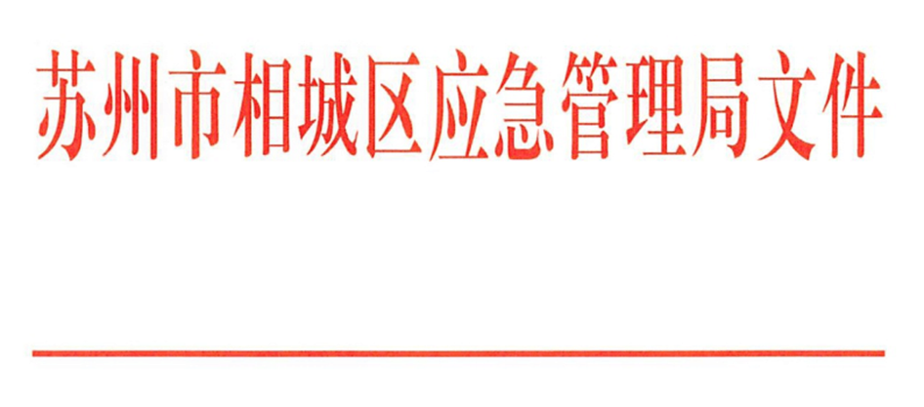

相应急〔2025〕1号

关于工贸行业三级安全生产标准化达标企业
的公告（2024年第三批）

根据《市应急管理局关于印发<苏州市企业三级安全生产标准化定级实施办法>的通知》（苏应急规〔2022〕2号）要求，通过企业自评申请、评审单位评审、评审组织单位审核、定级单位审查、公示等工作程序，苏州市相城区民康电器配套厂等58家企业确定为安全生产标准化三级达标企业（名单见附件），现予以公告，有效期自公告之日起3年。

附件：工贸行业三级安全生产标准化达标企业名单（2024年第三批）

苏州市相城区应急管理局
2025年1月9日
（此件公开发布）
附件：
工贸行业三级安全生产标准化达标企业名单（2024年第二批）
序号 | 镇（区） | 企业名称 | 行业/专业
1 | 北桥街道 | 苏州市相城区民康电器配套厂 | 机械
2 | 北桥街道 | 苏州文磊彩印包装有限公司 | 轻工
3 | 北桥街道 | 苏州立方混凝土有限公司 | 建材
4 | 北桥街道 | 苏州新恒腾传热科技有限公司 | 机械
5 | 北桥街道 | 苏州利森空调制冷有限公司 | 机械
6 | 北桥街道 | 苏州凯帝服饰有限公司 | 纺织
7 | 漕湖街道 | 如熠智能科技（苏州）有限公司 | 机械
8 | 漕湖街道 | 苏州雨和晴汽车科技有限公司 | 机械
9 | 漕湖街道 | 罗切斯特精密零部件科技（苏州）有限公司 | 机械
10 | 漕湖街道 | 苏州市创优净化科技有限公司 | 机械
11 | 漕湖街道 | 苏州普力密封科技有限公司 | 轻工
12 | 漕湖街道 | 特瑞堡减振技术（苏州）有限公司 | 轻工
13 | 黄埭镇 | 苏州泽海物联智能科技有限公司 | 机械
14 | 黄埭镇 | 苏州音讯精密五金工业有限公司 | 机械
15 | 黄埭镇 | 苏州市昊淇精密钣金有限公司 | 机械
16 | 黄埭镇 | 苏州市瑞昌机电工程有限公司 | 机械
17 | 黄埭镇 | 苏州普兆新能源有限公司 | 机械
18 | 黄埭镇 | 苏州优霹耐磨复合材料有限公司 | 机械
19 | 黄埭镇 | 苏州吉龙机械有限公司 | 机械
20 | 黄埭镇 | 苏州钢盈金属制品有限公司 | 机械
21 | 黄埭镇 | 苏州鑫雅乐新材料科技有限公司 | 轻工
22 | 黄埭镇 | 淏川精密制造（南通）有限公司苏州  分公司 | 机械
23 | 黄埭镇 | 巴特勒生物科技（苏州）有限公司 | 轻工
24 | 黄埭镇 | 天盾（苏州）热塑科技有限公司 | 机械
25 | 黄埭镇 | 苏州钢之星精工科技有限公司 | 机械
26 | 黄埭镇 | 苏州澜力玻璃科技有限公司 | 轻工
27 | 黄桥街道 | 苏州华宇精密铸造有限公司 | 机械
28 | 黄桥街道 | 江苏迪飞达电子有限公司 | 机械
29 | 黄桥街道 | 苏州亚太精睿传动科技股份有限公司 | 机械
30 | 太平街道 | 苏州景泰金属颜料制品有限公司 | 轻工
31 | 太平街道 | 苏州凌创科技发展有限公司 | 机械
32 | 太平街道 | 苏州山河电机有限公司 | 机械
33 | 望亭镇 | 顶贸木业（苏州）有限公司 | 轻工
34 | 望亭镇 | 苏州市乾冠智能装备有限公司 | 机械
35 | 望亭镇 | 苏州瑞伦金属制品有限公司 | 机械
36 | 望亭镇 | 苏州乔克威尔电子科技有限公司 | 机械
37 | 望亭镇 | 苏州太湖中法环境技术有限公司 | 轻工
38 | 望亭镇 | 苏州市怡泰智能装备有限公司 | 机械
39 | 望亭镇 | 苏州相城华东材料有限公司 | 建材
40 | 渭塘镇 | 苏州宝优际科技股份有限公司 | 轻工
41 | 渭塘镇 | 苏州美隆橡塑制品有限公司 | 轻工
42 | 渭塘镇 | 苏州祥宏传动科技有限公司 | 轻工
43 | 渭塘镇 | 苏州威富达精密机械制造有限公司 | 机械
44 | 渭塘镇 | 苏州方通塑料制品有限公司 | 轻工
45 | 相城高新区  （元和街道） | 苏州禾弘电子科技有限公司 | 机械
46 | 相城高新区  （元和街道） | 苏州苏宇无尘科技有限公司 | 轻工
47 | 经开区  （澄阳街道） | 百诺电器（苏州）有限公司 | 轻工
48 | 经开区  （澄阳街道） | 惠亚科技（苏州）有限公司 | 机械
49 | 经开区  （澄阳街道） | 森弘鑫智能设备（苏州）有限公司 | 机械
50 | 经开区  （澄阳街道） | 苏州特雷卡电缆有限公司 | 机械
51 | 经开区  （澄阳街道） | 苏州哈勒智能装备有限公司 | 机械
52 | 度假区  （阳澄湖镇） | 苏州群汇同汽车零部件有限公司 | 机械
53 | 度假区  （阳澄湖镇） | 苏州华信服装衬布制造有限公司 | 纺织
54 | 度假区  （阳澄湖镇） | 苏州菲拉格汽车零部件有限公司 | 机械
55 | 度假区  （阳澄湖镇） | 苏州铭力亚正智能科技有限公司 | 机械
56 | 度假区  （阳澄湖镇） | 苏州田边热能科技有限公司 | 机械
57 | 度假区  （阳澄湖镇） | 苏州全彩机械设备有限公司 | 机械
58 | 度假区  （阳澄湖镇） | 江苏东方环境工程有限公司 | 机械

